«Образовательное событие, как современная технология приобщения детей дошкольного возраста к народным традициям»

«Традиции! Опыт! Инновации!»

Тема приобщения детей к народным традициям всегда была востребованной педагогами, а в настоящее время становится ещё более актуальной.
Перед современной системой образования стоит задача приобщения новых поколений к исторической памяти народа, а значит – и сохранение её в наших детях.
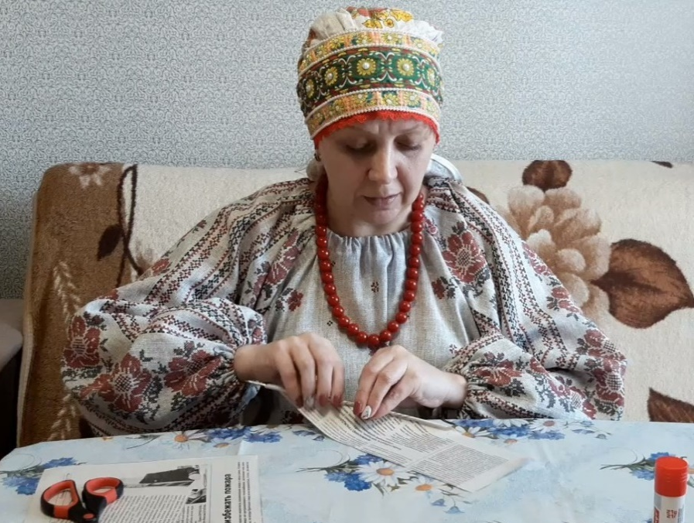
Тема приобщения к народным традициям, совпадает и с моей личной увлеченностью народной культурой, моим хобби, моим образом жизни.
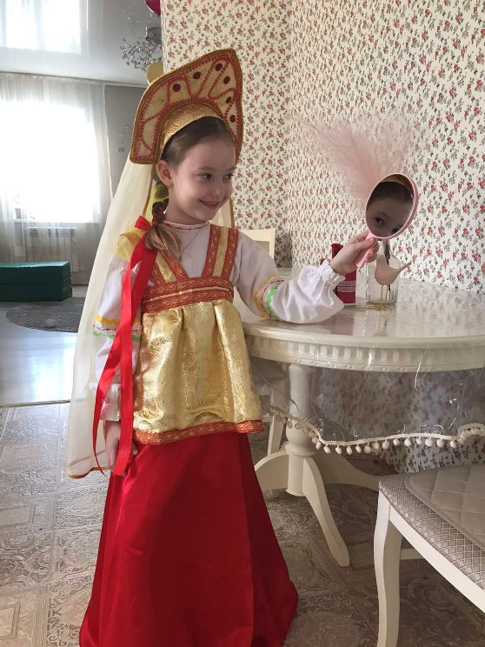
Опыт включения в образовательную деятельность фольклорного содержания, народных игр, народного рукоделия показал положительный эмоциональный отклик детей на предлагаемый материал, их заинтересованность.
Дети с удовольствием принимали участие в различных мероприятиях, праздниках, конкурсах и акциях, связанных с народными традициями. Полученные положительные результаты, значительные наработки убедили меня в необходимости систематизации накопленного материала по приобщению детей старшего дошкольного возраста к народным традициям.
Работая в детском саду, я реализую программу дополнительного образования, в основе которой лежит парциальная программа Ольги Львовны Князевой и Майи Давыдовны Маханёвой. Эта программа определяет следующие содержательные блоки по приобщению детей старшего дошкольного возраста к народным традициям:
- Создание атмосферы национального быта.
- Фольклор (сказки, песни, частушки, пестушки, пословицы, поговорки, хороводы и т.п.).
- Народные праздники и традиции.
- Народная декоративная роспись (р.н.искусство).
Я посчитала необходимым внести в классификацию О.Л.Князевой содержательный раздел «Народные игры», поскольку без включения такого важного, позитивного, энергетически заряженного средства приобщения к народным традициям она была бы неполной.
В основу работы по приобщению детей старшего дошкольного возраста к народным традициям по данным блокам я заложила народный календарь.
И, я представляю Вашему вниманию новое решение проблемы приобщения детей старшего дошкольного возраста к народным традициям.
Я впервые рассматриваю праздник народного календаря как образовательное событие. Именно образовательное событие является одним из развивающих и в то же время естественных для дошкольников форматов организации жизни в группе (а значит и приобщения к народным традициям).
В представленной таблице №1, мы рассмотрим реализацию содержательных блоков по приобщению детей старшего дошкольного возраста к народным традициям в образовательном событии.

Таблица №1.

Реализация содержательных блоков в ходе образовательного события.

Структура образовательного события | Содержание работы по блокам
 | Создание атмосферы праздника (быт) | Традиции (народные праздники и традиции) |  | Фольклор | Народное искусство | Народные игры
 |  | Семейные | Народные
Эмоциональный взрыв | 1. Методы воспитания словом;  2. Методы воспитания делом;  3. Методы воспитания ситуацией;  4. Методы воспитания игрой;  5. Методы воспитания общением;  6. Методы воспитания отношениями.
Ожидание самого события, подготовка к нему
Наступление события (непосредственно праздник)
Жизнь после события

Слева в таблице представлена структура ОС:
- Эмоциональный взрыв;
- Ожидание самого события, подготовка к нему.
- Наступление событие (сам праздник);
- Жизнь после события.
Содержательные блоки представлены следующим образом:
- Создание атмосфера праздника (быт);
- Традиции;
- Фольклор;
- Народное искусство;
- Народные игры.
Если вы обратите внимание, традиции мы разделили на семейные и народные.

Подготовка и проведение народного праздника как ОС осуществляется с использованием методов и приемов, наиболее близких идее находки.
Рассмотрим реализацию содержательных блоков в образовательном событии на примере народного праздника «Осенины», представленную в таблице №2

Таблица №2

Реализация содержательных блоков в ходе образовательного события на примере народного праздника «Осенины»
Структура образовательного события | Содержание работы по блокам
 | Создание атмосферы праздника (быт) | Традиции (народные праздники и традиции) |  | Фольклор | Народное искусство | Народные игры
 |  | Семейные | Народные
Эмоциональный взрыв | Работа с народным календарем
Ожидание самого события, подготовка к нему | Совместное планирование (Сценарий, атрибуты, (корзины с овощами, подвески с сушенными моделями грибов, овощей и фруктов), плетень, макеты коня дома, деревьев, солнца и облаков, музыкальное сопровождение) | Поиск обрядов (посадка мальчиков на коня, девочек у прялки, постриг мальчиков) | Поиск обрядов (братина, поход по гостям, угощение гостей) | Поиск и разучивание стихов, песни «Где ты, где ты, милая осень», хороводов «Плетень», «Со вьюном я хожу», «Огородная - хороводная» | Изготовление атрибутов для создания атмосферы, игр и обрядов. Подготовка костюмов | Поиск народных игр соответствующих теме праздника («Ручеек», «Горелки», «Золотые ворота», «Воевода»).
Наступление события (непосредственно праздник) | Расстановка атрибутов (корзины с овощами, подвески с сушенными моделями грибов, овощей и фруктов), забор – плетень, макеты коня домов, деревьев, солнца и облаков. | Обыгрывание обрядов по сценарию | Обыгрывание обрядов по сценарию | Исполнение стихов, песен, хороводов «Плетень», «Со вьюном я хожу», «Огородная - хороводная» | Использование атрибутов для создания атмосферы, игр и обрядов. Ряженье в костюмы | Поиск народных игр соответствующих теме праздника («Ручеек», «Горелки», «Золотые ворота», «Воевода»).
Жизнь после события | Применение атрибутов в повседневной жизни. | Применение традиций и обрядов по необходимости | Применение традиций и обрядов по необходимости | Применение в повседневной жизни | Создание видеоролика, фотоотчета «Осенины» | Применение в повседневной жизни

Остановимся на каждом этапе подробнее.
На этапе эмоционального взрыва народный календарь превращается в календарь ожидания. В нем делается красивая рамочка, сообщается новость о предстоящем празднике родителям. Участники эмоционально окликаются на информацию о предстоящем событии.
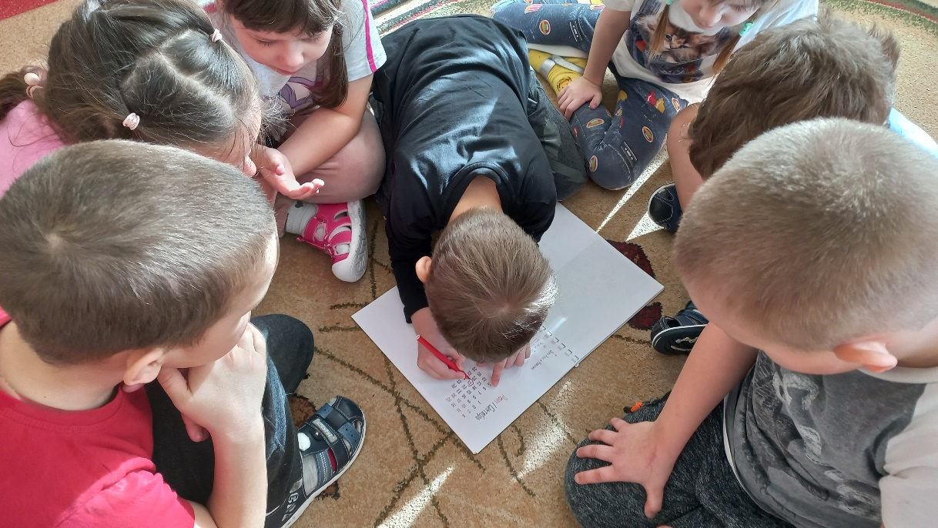
После эмоционального взрыва начинается ожидание праздника. В календаре делаются отметки о приближающемся празднике, считаются оставшиеся дни. Начинается работа по совместному планированию праздника. Дети сами выступают инициаторами. А для быстрого и качественного планирования мы используем карточки - символы, описанные в методике проведения учебных исследований в детском саду Александром Ильичом Савенковым.

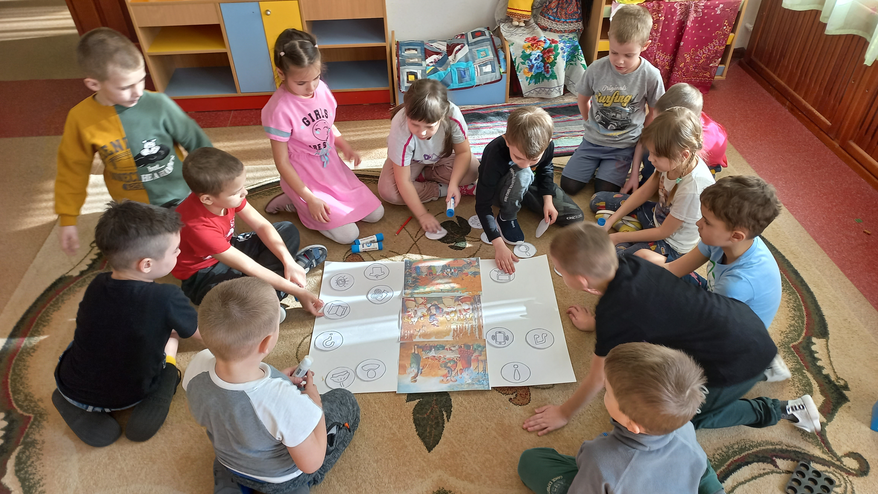
Идет совместная работа над реализацией идеи: подготовка атрибутов, костюмов, музыкального сопровождения, разработка или корректировка сценария праздника, подготовка съемки праздника. Мы проговариваем, как будут выглядеть декорации. Решаем, сможем ли мы самостоятельно сделать декорацию? Есть ли в костюмерные группы подходящий костюм? Или нам необходима помощь взрослых?

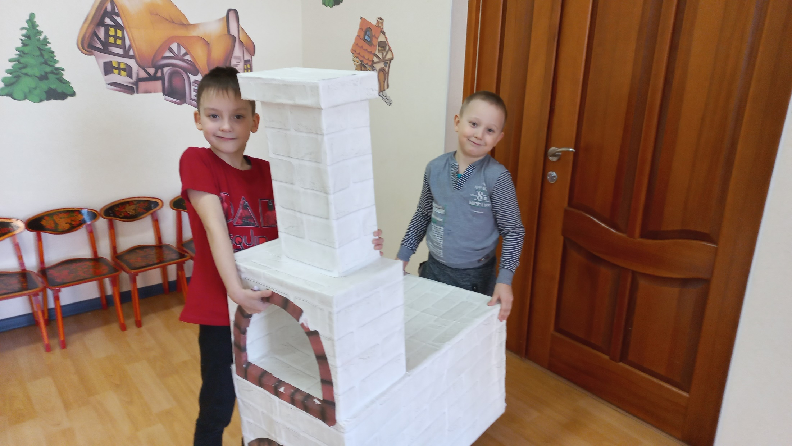

Содержательный блок традиции предполагает поиск народных обычаев этого праздника и семейных традиций, в которых он нашел свое отражение. Подготовку фольклорного содержания праздника мы поручаем родителям. Наша фольклорная копилка от праздника к празднику становиться все больше. Например, иллюстрирование пословицы, лубки, картинки с сюжетами празднования праздника, аудио- и видео-ряд; песни, хороводные игры и танцы.
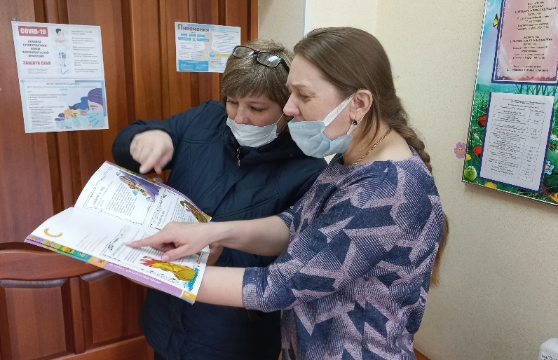

В блоке народные игры подготавливаются народные игры, которые будут включены в празднование. Родители, бабушки становятся творческой группой по подготовке к празднику.
Третий этап проектирования образовательного события — это наступление праздника. Где происходит непосредственная реализация всех детских идей и замыслов, от расстановки атрибутов и декорации до исполнения стихов, хороводов и песен.
Позже наступает жизнь после события. Что характерно для этого этапа? Происходит перенос атрибутов в повседневную жизнь группы. Например, русская печь становится местом вечернего сбора, традиции становятся сюжетами игр, при помощи предметов старины имитируются трудовые действия.

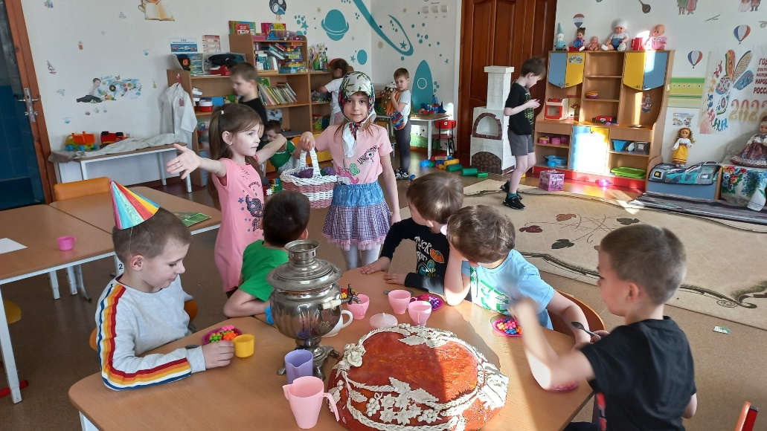
Таким образом, образовательное событие создает условия для того чтобы у каждого ребенка появилась возможность:
- быть услышанным и оценённым;
- решать проблемные ситуации;
- работать в группе, сотрудничать, помогать другим;
- уходить от помощи взрослых, двигаясь к автономии («мы сами»);
- ставить задачи, решать их, реализовывать свои намерения.
Совершенно естественно, возникает вопрос: «Как подготовить детей к реализации образовательного события?», «Где взять накопленный багаж для проведения детьми образовательного события?»
Приобщать ребенка к народным традициям необходимо с первых лет его жизни.
      - Знакомство с народным бытом. Знакомство с народным бытом происходит на протяжении всего дошкольного детства. Это знакомство с народной избой, посудой, орудиями труда, мебелью и образом жизни.
      - Знакомство с народным фольклором. Народный фольклор вмещает в себя все ценности русского языка. В устном народном творчестве сохранились особенные черты русского характера, присущие ему нравственные ценности, представления о добре, красоте, правде, храбрости, трудолюбии, верности. Знакомя детей с поговорками, загадками, пословицами, сказками, мы тем самым приобщаем их к общечеловеческим нравственным ценностям.
      - Знакомство с народными традициями. Знакомство с народными традициями соприкасает детей с основами духовности народа и традиционного уклада жизни, а также с особенностями подготовки и проведения праздничных дней, пробуждает чувство сопричастности к традициям нашего народа.
      - Знакомство с народным творчеством. Знакомство с народным творчеством способствует приобщению детей к народному декоративно-прокладному искусству в условиях собственной практической творческой деятельности; воспитывать устойчивый интерес к народному творчеству как эталону красоты.
- Знакомство с народными играми. Знакомство с народными играми начинается с самых простых и незатейливых игр. стоить отметить, что русская народная игра обладает мощным энергетическим зарядом и богатейшим потенциалом. В народных играх решаются задачи из всех образовательных областей.
- Привлечение родителей к приобщению детей к народным традициям. Для того чтобы приобщение детей в народным традициям сложилось удачно нашими незаменимы помощниками должны стать родители.
- Насыщение РППС. Развивающая среда должна носит развивающий и погружающий характер. Она позволяет с невероятной легкостью окунуться в атмосферу народности.
Таким образом, считаю, что при правильно поставленной цели и планомерном решении задач, образовательное событие является современной эффективной технологией приобщения детей к народным традициям.

